FileReader输入流：
- 构造方法有3种
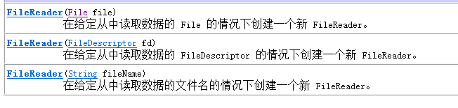
- 使用上面的第一种举例：
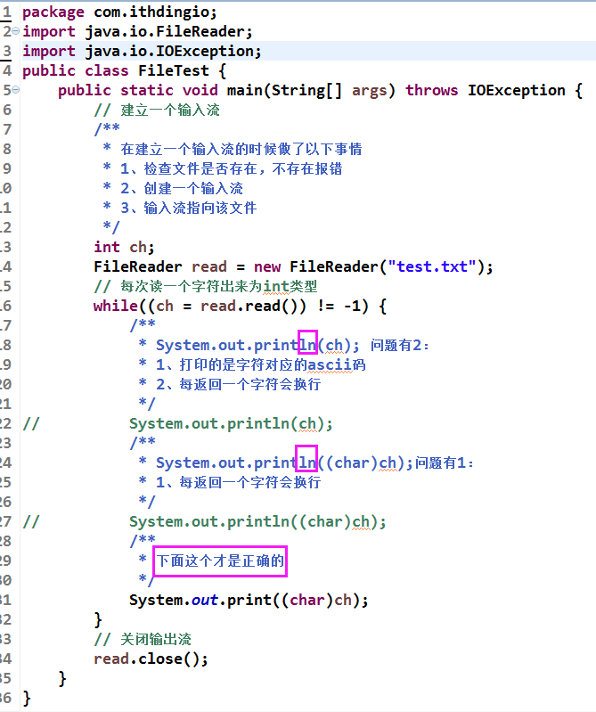
- read()方法常用的也有两种重载方法
在第2点的时候，我们使用了read()读取单个字符，但是这样每次只读取一个是不是有点太慢了。所以，常用另外一种read(char[])一次读取一个字符数组。举例：
